# Регистрация службы

C:\ttt>sc.exe create parsecIntegrattor binpath= c:\ttt\ParsecIntegrationClient.exe

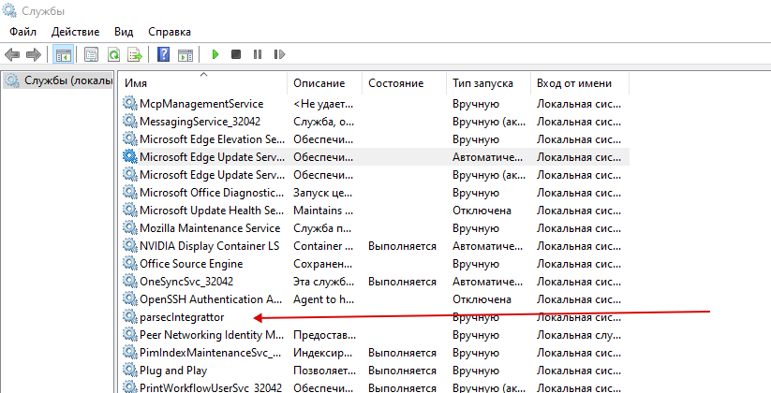

# Удаление службы

sc.exe delete parsecIntegrattor